**系统操作说明**

1.教师使用个人工号和密码登陆教师教学发展中心网站<http://jsfz.zjweu.edu.cn/>，点击“各类申报”



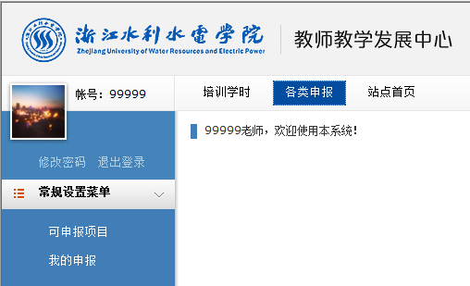

2.点击左侧菜单栏“可申报项目”，找到“2023-2024学年第2学期青年教师助讲制申请”，点击最右侧的“申报”按钮。（图片仅为范例，下同。）

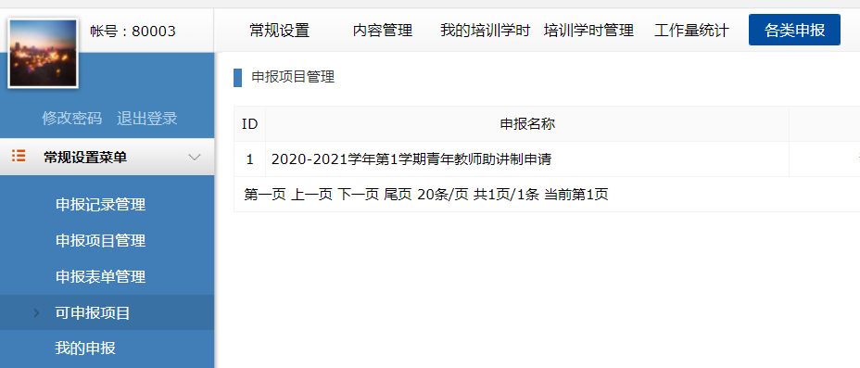

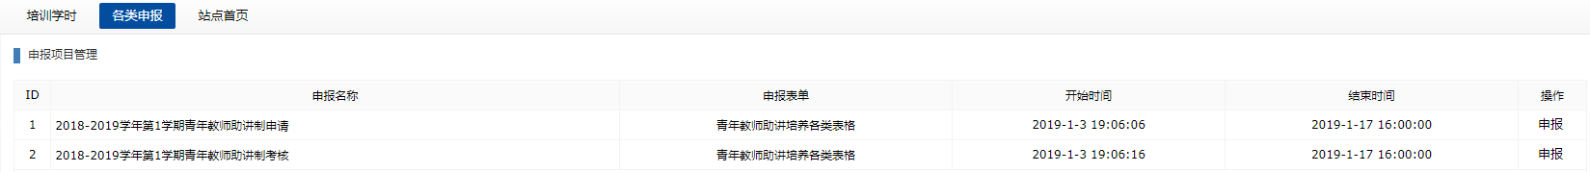

3.根据申报说明填写完整并上传2寸证件照。

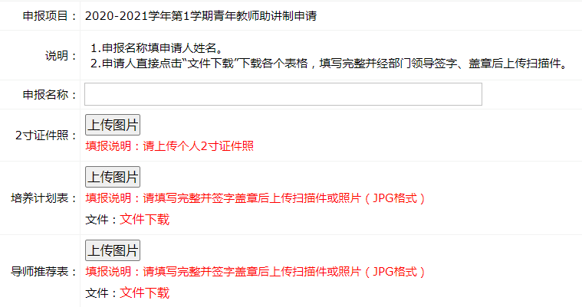

4. 按要求填写完整《培养计划表》和《导师推荐表》并上传2寸照片后，点击页面底端“确认添加”提交。